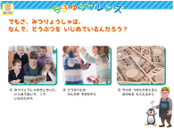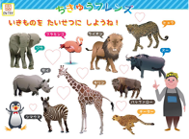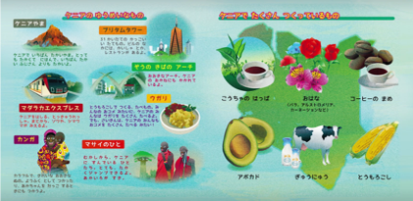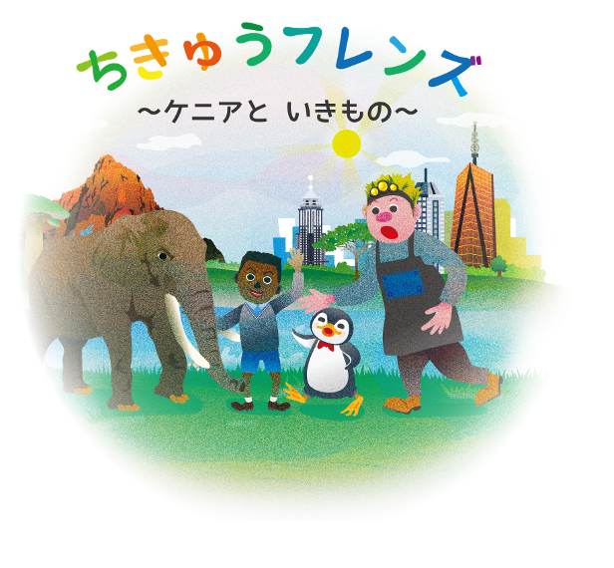

**教育格差**

SDGsの感性は、園とご家庭の両方で育むことが大切ですので、保護者の皆様からも、引き続き、良いタイミングがありましたら「生き物は大切だね」「生き物も一緒になかよく暮らせるといいね」といった会話を継続的に行っていただけると嬉しいです。

　また、SDGsの感性に関して、お子様の学びや変化に気が付かれましたら、ぜひ教えて下さい。次は、「シンガポールと人」編を進めていきます。

デジタル絵本で、ケニアの国や文化について学んだり、

密猟者によって動物が少なくなっていたり、人が住む場所や農地を拡大したりすることで動物が住む場所が少なくなってきていることを教材やワークブックを通して学びました。

**実施内容**

**野生動物の絶滅危惧**

**野生動物の密猟**

**重要キーワード**

**文明と自然の共存**

スカイは、ケニアを訪れ、ナイロビの発展した街や、街の近くで 野生動物を観察

できる環境、 アフリカの陽気な文化等を満喫します。 ところが、徐々に、ライオン

ゾウ、サイ、 キリンなどの野生動物 が直面している実態に気が付き始めます。

文明の発展と、 野生動物は 共存できるのでしょうか。 動物王国ケニアを舞台に、 「生き物の尊さ」「共存を目指す姿勢」について、こどもたちに問いかけます。

**プログラムの概要**

「ケニアと生き物」編の実施が終わりましたので、その際の様子を

簡単にお伝えします。

**保護者の皆様へ**



当日の写真の貼り付け

スペース

コメントスペース例：  
密猟者によって象の牙がとられたり、動物がかわいそうなことになっていることを学びました。

当日の写真の貼り付け

スペース

コメントスペース例：  
身体を動かしながら楽しくケニアを学んでいました。

当日の写真の貼り付け

スペース

コメントスペース例：

身近にいる動物や生き物に対する愛情がより深まったようでした♪

**当日の様子**